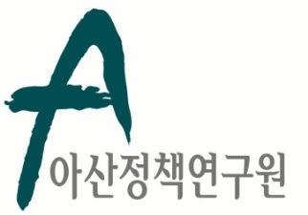 | 보도자료 Press Release
 | 2014년 3월 13일 | 배포 후 바로 보도 가능합니다
 | 총 3장 | 담당: 홍보실 김성연
 | 전화: 02-3701-7349  010-8867-0767 | 이메일: communications@asaninst.org

日 ‘미들파워 외교’ 권위자,

‘요시히데 소에야(添谷芳秀) 초빙연구위원 위촉’

- 아산정책연구원(원장 함재봉, www.asaninst.org)은 지난 3일 일본 소에야 요시히데(添谷芳秀•58) 게이오대 동아시아연구소장 및 법대 교수를 초빙연구위원으로 위촉했다.
- 소에야 교수는 일본이 평화헌법을 유지하면서 국제사회 및 지역질서에 기여하여 존경을 받는 중간 국가(미들파워)의 새 위치를 찾아야 한다고 해 주목을 받은 국제정치학계 권위자이다.
- 오는 5월 30일까지 약 3개월 가량 동 연구원 외교안보센터 초빙연구 위원으로 상근하며 국제정치, 외교안보 특히 한일관계 관련 연구를 수행할 예정이다.

* [참고자료] 요시히데 소에야((添谷芳秀, Yoshihide Soeya) 초빙연구위원 약력

아산정책연구원 (원장 함재봉, www.asaninst.org)은 급변하는 한반도, 동아시아, 지구촌 정세에 대응하여, 주요 현안에 대한 실질적인 정책대안을 제시하고 올바른 사회담론을 주도하는 독립 싱크탱크 지향을 목표로 2008년 2월 설립되었다. 특히 통일-외교-안보, 거버넌스, 공공정책에 역량을 집중, 한국이 직면한 과제에 대한 해법을 모색하고 한반도의 평화통일과 번영을 위한 여건 조성에 노력하고 있다. 설립 이후 국내외 학술교류, 아산플래넘, 아산핵포럼과 같은 대규모 국제회의 개최, 《China’s Foreign Policy》, 《Japan in Crisis》, 《14호 수용소 탈출》, 《고아원 원장의 아들》 연구 서적 출간 등의 활발한 연구활동을 하고 있으며, 2013년 펜실베니아대 주관의 세계싱크탱크 랭킹 지역부문에서는 6위를 차지하였고, ‘세계 최고 국제회의’ 부문에는 국내 싱크탱크로는 유일하게 선정되었다.
참고 자료

요시히데 소에야(添谷芳秀)
초빙연구위원 약력

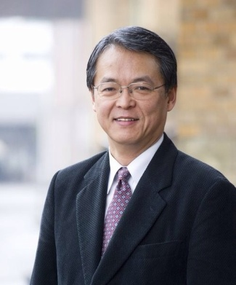
전문분야
∙ 동아시아의 정치와 안보(politics and security in East Asia)
∙ 일본 외교와 일본의 대외 관계(Japanese diplomacy and its external relations)

학력
∙ 일본 외교와 일본의 대외 관계
∙ 미국 University of Michigan 국제 정치학 박사(1987)
(Ph.D. from the University of Michigan in 1987, majoring in world politics)
∙ 죠오치 대학원(上智大学) 국제 관계 석사
(M.A in Sophia University majoring in International Relations)
∙ 죠오치 대학원(上智大学) 외국어 학사
(B.A in Sophia University majoring in Foreign Languages)

경력
∙ 現 게이오 대학 법학부 교수
(Professor, political science and international relations, Faculty of Law of Keio University)
∙ 現 게이오 대학 동아시아 연구소 현대 한국 연구 센터 장
(Director, Contemporary Korean Studies of the Institute of East Asian Studies, Keio University)
∙ 일본 국제 정치 학회 평의원
(Member, Council of the International House of Japan)
∙ 아시아 정경 학회 평의원 외무성 정책 평가 그룹 멤버
∙ 국제 문화 회관 참사관
∙ 미국 아시아 학회 국제 참사관
∙ '새로운 시대의 안전 보장과 방위력에 관한 간담회'위원(2010)
(Member, “the Council on Security and Defense Capabilities in the New Era,” (2010))
∙ 21 세기 일본 국무총리위원회 '멤버 (1999-2000)
(Member, “Prime Minister's Commission on Japan's Goals in the 21st Century,” (1999-2000))

添谷芳秀
慶應義塾大学法学部教授、同大学東アジア研究所現代韓国研究センター長。専門は、東アジアの政治と安全保障、および日本外交と日本の対外関係。上智大学外国語学部卒、同大学大学院で国際関係論専攻修士課程を修了後、１９８７年に米国ミシガン大学より国際政治学の博士号（Ph.D.）を取得。
現在、日本国際政治学会評議員、アジア政経学会評議員、外務省政策評価アドヴァイザリーグループメンバー、国際文化会館評議員、米国アジア協会国際評議員等。また、1999年に「２１世紀日本の構想懇談会」メンバー、2010年に「新たな時代の安全保障と防衛力に関する懇談会」の委員を務めた。
書著に『日本外交と中国 １９４５－１９７２』（慶應義塾出版会、1995年）、Japan's Economic Diplomacy with China, 1945-1978 (London: Oxford University Press, 1998)、『日本の「ミドルパワー」外交』（ちくま新書、2005年）、編著にJapan as a ‘Normal Country’ ?: A Country in Search of its Place in the World (Toronto: University of Toronto Press, 2011)、『日本の世界貢献とシヴィル・ソサエティ』（慶應義塾大学出版会、2008年）、『日本の東アジア構想』（慶應義塾大学出版会、2005年）、『記録と考証 日中国交正常化・日中平和友好条約締結交渉』（岩波書店、2003年）、『２１世紀国際政治の展望』（慶應義塾大学出版会、1999年）等があり、英文和文の論文多数。

